软件开发计划文档

项目名称：FC Games Platform
项目组长：黄嘉浩
项目成员：于小斌
陆寅峰
刘 樟
郑煜缤

目录
一、功能分析 2
二、开发语言及技术重难点 3
2.1 开发语言 3
2.1.1 Python 3
2.1.2 数据库 4
2.2 技术重难点 4
2.2.1 技术重点 4
2.2.2 技术难点 5
三、过程模型 6
1.增量模型 6
2.模型特点 7
四、人员分工 9
五、进度计划 10
1.整体计划 10
2.具体划分 10

一、功能分析
- 注册登录：每位玩家都有自己的账号和密码（新用户可以通过邮箱注册获得自己的账号）。
2.等级制度：游戏设置等级制度，每个新用户都是从一级开始，通过游戏获得经验来提高自己的等级。
3.积分道具：有多款小游戏，都分别有自己游戏内的道具，玩家可以通过获得的积分去兑换道具，活跃玩家额外可以获得奖励。
4.安全隐私：玩家可以修改自己的信息及密码，遇到问题可以通过反馈功能发送邮件。
5.音效设置：每款游戏都有自己独特的音效。
6.项目规模：5人，约40天。
7.工作量：前端，后端，服务器及关于游戏的想法和设计。
8.潜在问题：开发过程中可能会随时添加或者修改内容，用户需求，需要随时更改。游戏规模不是很大，存在很小的项目风险。可在必要时修改技术方法以改进质量。

二、开发语言及技术重难点

2.1 开发语言

2.1.1 Python
本项目采用Python语言编写。
Python是一种跨平台的计算机程序设计语言。是一种面向对象的动态类型语言。Python在设计上坚持了清晰划一的风格，这使得Python成为一门易读、易维护，并且被大量用户所欢迎的、用途广泛的语言。
与其它语言相比Python语言具有以下特点：
（1）易于阅读和维护
（2）有一个广泛的标准库
（3）python支持各种主流数据库之间的交互
（4）可扩展性和可移植性
（5）GUI编程（图形化界面）
（6）可嵌入型(可以将python程序嵌入到c++中)
因此使用该语言是可行的。

2.1.2 数据库
本项目采用SQL数据库。
SQL是具有数据操纵和数据定义等多种功能的数据库语言，这种语言具有交互性特点，能为用户提供极大的便利。SQL语言不仅能独立应用于终端，还可以作为子语言为其他程序设计提供有效助力，在程序应用中，SQL可与其他程序语言一起优化程序功能，进而为用户提供更多更全面的信息。SQL数据库，安全性高，数据存储量大，在如今的计算机市场，该数据库得到多数企业的一致认可。
因此使用SQL数据库是可行的。

2.2 技术重难点

2.2.1 技术重点
（1）主要实现游戏（坦克大战等）的完美流畅运行。用Python语言对游戏进行相应的优化，确保游戏的质量过关。
（2）实现用户的注册、用户信息的维护、游戏信息的统计、游戏结算的基本功能。后续考虑增加聊天、交友、发送表情的辅助功能。
（3）实现游戏平台和游戏程序的完美对接，从游戏平台进入游戏界面时流畅无卡顿。后续考虑对平台界面和游戏界面进行美化，提高用户的感官体验。
（4）用数据库SQL Sever对用户信息和游戏信息进行管理和维护，确保用户信息的安全性和完整性，对玩家得分进行排名。
（5）提高软件与用户的交互性，使软件简单、操作、易上手，使用户能够无障碍使用软件。

2.2.2 技术难点
（1）新手玩家首次进入游戏时，进行游戏教学。设置任务奖励，提高玩家积极性。
（2）对前端和后端进行的定期维护，收集统计用户在使用时的异常信息。

三、过程模型

1.增量模型
我们的游戏平台开发采用增量模型，逐步向用户交付产品，过程分为三个阶段（过程如图表1）：
（1）在游戏平台开发前期，对整个系统进行需求分析和概要设计，确定平台的基于增量构件的需求框架，并以需求框架中构件的组成及关系为依据，完成对游戏平台的体系结构设计。
（2）在完成游戏平台体系结构设计之后，进行增量构件的开发。对构件进行需求细化，然后进行设计、编码测试和有效性验证。
（3）在完成了对某个增量构件的开发之后，需要将该构件集成到系统中去，并对已经发生了改变的系统重新进行有效性验证，然后再继续下一个增量构件的开发。
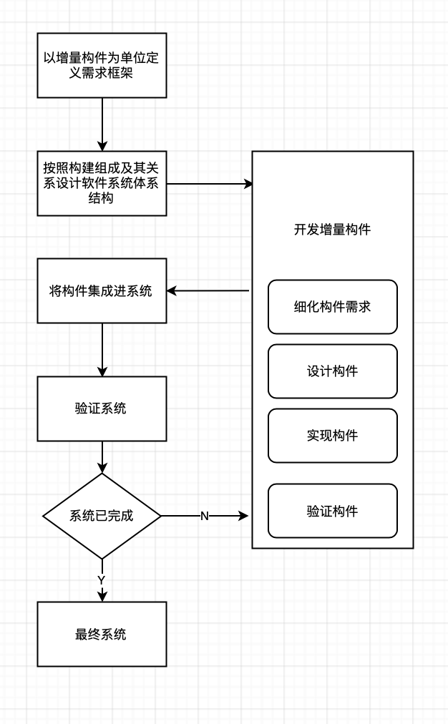
图表 1 增量模型

2.模型特点
增量模型的最大特点是将待开发的软件系统模块化和组件化。
首先我们设计游戏平台软件的过程中，可以分批次地提交软件产品，让用户尽快体验和了解到软件开发的进度，可以在开发早期就提交游戏界面的交互效果，有效果不满意的地方在后面的开发过程中进行修改，使得与需求方有很好的交互体验。
其次，我们采用增量模型能够减少开发的风险，一个开发周期内的错误不会影响整个软件系统，使得游戏开发过程和游戏平台的集成相互独立，增加软件开发的容错率。
最后，游戏平台的开发顺序灵活，可以按照需求方的要求以及开发过程中的实际问题对软件开发组件的实现顺序进行优先级排序。
游戏平台可以不断扩展构件的开发，早期开发过程中累积的经验使得小组可以在软件开发后期加入更多的功能，并且按照实际开发过程中遇到的困难不断调整。

四、人员分工
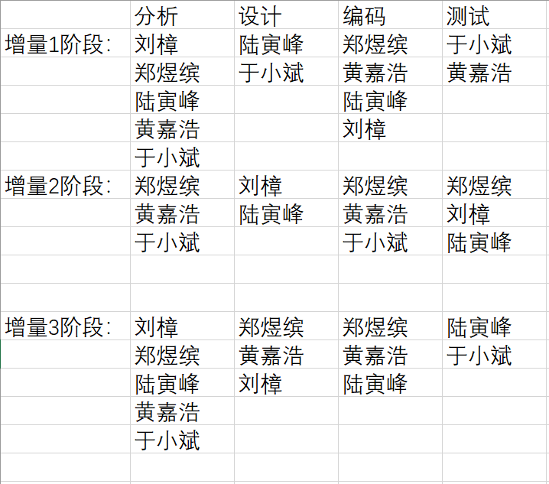

每个阶段内软件开发活动交叉进行，同时开发人员可以对组件的实现顺序进行优先级排序，先完成需求稳定的核心组件。

五、进度计划

1.整体计划
以40天的开发周期预计进行3次增量操作，其中增量2预计花费的时间最长。
增量1：开发游戏和初步的游戏平台。
增量2：完成构筑游戏平台、数据管理系统。
增量3：不断完善平台，丰富更多功能以实现和用户更好的互动，增加游戏以及游戏内部可玩性内容，并对游戏和内置道具经进行价格的确定。

2.具体划分
增量1
开始时间：1 总工期：1--12
分析 设计 编码 测试
开始时间： 1 3 5 10
工期： 3 4 6 2

增量2
开始时间：13 总工期：13--30
分析 设计 编码 测试
开始时间： 13 15 18 25
工期： 3 4 10 5

增量3
开始时间：20 总工期：31--40
分析 设计 编码 测试
开始时间： 31 33 36 38
工期： 3 3 4 3

